
Материальная база

- 23 учебных кабинетов
- информационно-библиотечный центр
- Класс – кабинет для ГПД
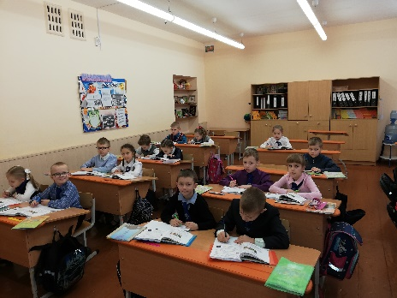
- Кабинет педагога- психолога
- Комната ученического самоуправления
- Кабинет педагога социального
- Кабинет дефектолога
- Обеденный зал
- Спортивный зал
- Площадка для спортивных игр и изучений правил дорожного движения
- Медицинский кабинет
- Музейная комната быта Белорусского Полесья
Работающие факультативы
- Моё профессиональное будущее
- Обобщающий факультативный курс по истории Беларуси
- «Повторяя физику, проверяю себя»
- Лексико-грамматический практикум
- (французский язык)
- Лексико-грамматический практикум
- (немецкий язык)
- Синтаксис и пунктуация
- Лексико-грамматический практикум
- (немецкий язык)
- Алгебра учит рассуждать
- Обобщающий факультативный курс по истории Беларуси
- Час здоровья и спорта

ОБЪЕДИНЕНИЯ ПО ИНТЕРЕСАМ
«Соловушка»
«Домисолька»
«Качели»
«Пропильная резьба и выжигание по дереву»
«Черлидинг»
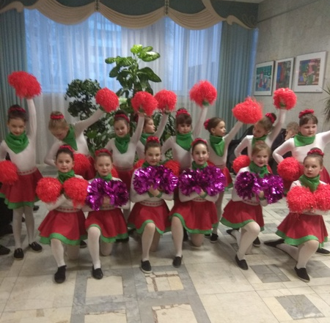
«Защитник Отечества»
«Учимся жить в мире и согласии»
«Школа массового обучения»
«Дуэт»
«Хобби класс»
«Подготовка к семейной жизни»
«Общение»
«Информатика»
«Юные помощники милиции»

Уровень учебных достижений
Уровень  обученности | 2016/2017 | 2017/2018 | 2018/2019  II четверть
Высокий | 24% | 23% | 23%
Доста-точный | 44% | 43% | 42%
Средний | 27% | 30% | 30%
Удовлетво-рительный | 4% | 4% | 5%
Низкий

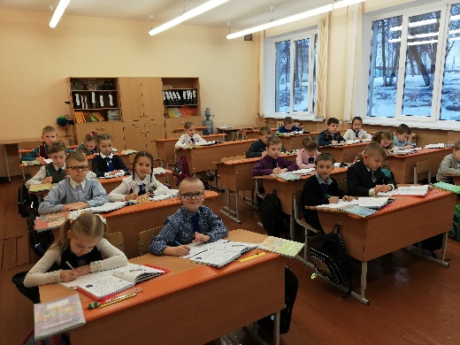

Государственное учреждение образования
«Средняя школа №5 г. Мозыря»
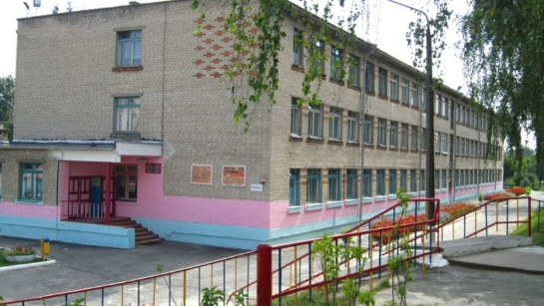
Наш адрес: 247760
ул. Полесская, 22
г. Мозырь
Гомельская область
Республика Беларусь
т. 80236 22-90-05

Адрес сайта: 5mozyr.schools.by
E-mail: scool5mozyr@mail.gomel.by

Директор школы
Неред Елена Григорьевна

Заместители директора по учебной работе
Цык Светлана Владимировна
Журавская Людмила Антоновна
Шульга Ирина Николаевна
Заместитель директора по воспитательной работе
Огальцова Галина Николаевна


Чтобы дать ученикам искорку знаний, учителю надо впитать целое море света.
В.А.Сухомлинский

Образовательный и
профессиональный уровень
педагогов
Организация методической работы:
образование  высшее | количество педагогов 60
Квалификационная  категория | Количество  педагогов
высшая | 29
первая | 17
вторая | 10
без категории | 4
- 7 предметных МО
- Школа совершенствования педагогического мастерства
- Информационно-библиотечный центр
Из истории
Школа начинала свое существование
с 1923 г. как классы ФЗО при фабрике «Красный Октябрь»,
с 1927 г. – начальная школа в отдельном здании,
с 1967 г. – в нынешнем здании школы.
Информационная справка
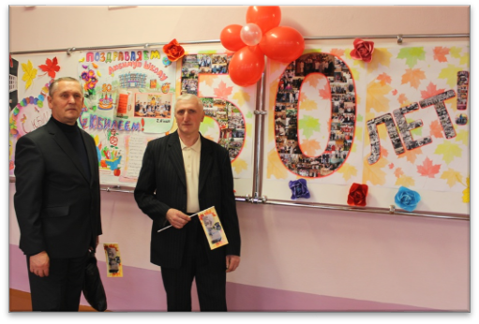

В школе обучается

ЦЕЛЬ И ПРЕДМЕТ ДЕЯТЕЛЬНОСТИ ШКОЛЫ
на 1-й ступени | 11 классов | 253 человека
на 2-й ступени | 10 классов | 252 человек
на 3-й ступени | 4 класса | 82 человек
всего | 25 классов | 587 человек

Учреждение образования создано с целью реализации государственных образовательных стандартов общего среднего образования, формирования образованной, социально, духовно и морально зрелой, творческой личности, воспитания гражданина Республики Беларусь, уважения прав и свобод человека, любви к Родине, семье, привития навыков здорового образа жизни.
Предметом деятельности учреждения образования является обеспечение качества образования, материально-техническое развитие, предоставления услуг, в том числе и платных, в области образования.
Образовательный процесс строится на основе принципов государственной политики в сфере образования, образовательных стандартов, педагогически обоснованного выбора форм, методов и средств обучения и воспитания, культурных традиций и ценностей белорусского народа, достижений мировой культуры, современных образовательных и информационных технологий. искать и находить собственную уникальную миссию в работе с ребенком;
относиться к ребенку как к источнику своего профессионального горения и его творческого дерзания;
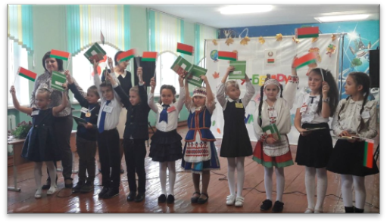
всю деятельность направить на максимальное развитие ребенка, на формирование здоровой, гуманной и культурной личности.
ПРОБЛЕМА ШКОЛЫ: Повышение качества образования на основе раскрытия индивидуальных особенностей обучающихся, обеспечивающей возможности их самоопределения и самореализации
ЦЕЛЬ НА 2018/2019
УЧЕБНЫЙ ГОД

Цель: Обеспечение стабильных результатов образовательного процесса через применение современных подходов к организации образовательной деятельности, непрерывное совершенствование профессионального уровня и педагогического мастерства педагогов
Наш гимн
В одном красивом месте
На улице Полесской
Есть наш дом.
Тут нас всех тепло встречают,
Путь нам выбрать помогают
На всегда

Припев:
Поверьте, друзья, в пятой школе растут
Хорошие люди, ученый народ.
Девиз нашей школы: «Учеба и труд,
К вершинам науки ведут!»

Здесь мы каждый день готовы
Покорять вершины школы.
Нам не лень.
И с компьютером дружим.
И конечно спорт нам нужен.
Каждый день
Припев:

И гордиться наша школа
Бывшими выпускниками.
Лучшими.
И всегда по жизни вместе,
Ученики и педагоги
Мы семья.

